哈尔滨工程大学
实 验 报 告

实 验 名 称： 魔方阵 （3/7）
班 级： 20200658
学 号： 2020065821
姓 名： 辛海东
实 验 时 间： 2021.11.23
成 绩：
指 导 教 师： 王 勇

实验室名称： 21B376
哈尔滨工程大学实验室与资产管理处 制

实验名称：魔方阵
一、问题描述
魔方阵是一个古老的智力问题，它要求在一个m×m的矩阵中填入1～m^2的数字（m 为奇数），使得每一行、每一列、每条对角线的累加和都相等，如图 1 所示。
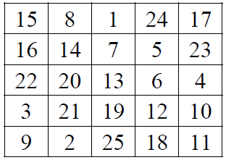
图1 —— 五阶魔方阵示例
二、数据结构设计
使用二位数组进行存储：
const int N = 100;
int arr[N][N];
三、算法设计
·首先将1写在第一行的中间
·之后，按如下方式从小到大依次填写每个数K(K=2,3,...,N*N)
·若(K-1)在第一行但不在最后一列，则将K填在最后一行，(K-1)所在列的右一列
·若 (K-1)在最后一列但不在第一行，则将K填在第一列，(K-1)所在行的上一行
·若 (K-1)在第一行最后一列，则将K填在(K-1)的正下方
·若 (K-1)既不在第一行，也不在最后一列：
如果(K-1)的右上方还未填数，则将K填在 (K-1)的右上方；
否则将K填在(K-1)的正下方

const int N = 100;
int arr[N][N] = {0}; //将二维数组先全部初始化为零

void MagicSquare(int m){
arr[0][m / 2] = 1; //首先将1写在第一行的中间
int row = 0; //初始化行row
int col = m / 2; //初始化列column
for(int i = 2 ; i <= m * m ; ++i){
row = (row - 1 + m) % m; //上移
col = (col + 1) % m; //右移
if(arr[row][col] != 0){ //判断该格子是否被别的数占了。
row = (row + 2) % m; //下移
col = (col - 1 + m) % m; //左移
}
arr[row][col] = i; //依次编号
}

for(int i = 0 ; i < m ; ++ i){
for(int j = 0 ; j < m ; ++ j)
printf("%-4d ", arr[i][j]); //输出的时候每个数字占4个位置
printf("\n"); //输出二维矩阵
}
}

四、界面设计
采用简单的printf函数，对不合法的输入有适当的提示：
int main(){
int m;
printf("请输入魔方阵的阶数(m为奇数)：\n");
scanf("%d", &m);
if(m % 2 == 0)
printf("阶数不为奇数，输入不合法\n");
else{
printf("得到的魔方阵为：\n");
MagicSquare(m);
}
return 0;
}
例如当输入阶数为5时：
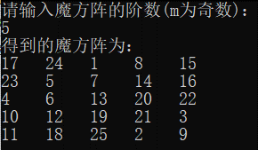
图4-1 —— 界面设计
当m输入不为奇数时(输入不合法)：
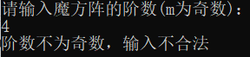
图4-2 —— 界面设计

五、运行测试与分析
当输入阶数为5时：
图5-1 —— 数据测试
当输入阶数为7时：
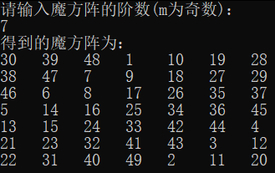
图5-2 —— 数据测试
当输入阶数为4时(输入不合法)：
图5-3 —— 数据测试

六、实验收获与思考
1.思考问题
①loubere法生成奇阶幻方
在居中的方格向上一格内放1，依次向右上方填入2、3、4…，如果右上方已有数字，则向上移两格继续填写。如下图用Louberel法生成的5阶幻方：
23 6 19 2 15
10 18 1 14 22
17 5 13 21 9
4 12 25 8 16
11 24 7 20 3
上述loubere法可以记作X+Y斜步（数字按右上方顺序填入），2Y跳步（如果右上方已有数字或出了对角线，则向上移二格继续填写）。对于X+Y斜步相应的跳步可以为2X，2Y。
·2Y跳步，则在居中的方格向上一格放1里，按上斜步，2Y跳步的方法构成幻方。
·-2Y跳步，则在居中的方格向下一格放1里，按下斜步，-2Y跳步的方法构成幻方。
·2X跳步，则在居中的方格向右一格放1里，按右斜步，2X跳步的方法构成幻方。
·-2X跳步，则在居中的方格向左一格放1里，按左斜步，-2X跳步的方法构成幻方。
②双偶数阶幻方的实现
当n为双偶数，即n=4*k时，采用双向翻转法。双向翻转法构造魔方阵的步骤如下：
·将数字1到n*n按由左至右、由上到下的顺序填入方阵中。
·将方阵中央部分半数的行中的所有数字左右翻转。
·将方阵中央部分半数的列中的所有数字上下翻转。
由于在构造的过程中需要进行两次翻转，因此称为双向翻转法。下面以构造一个4阶魔方阵为例，说明这种方法的构造过程，具体如下图所示。
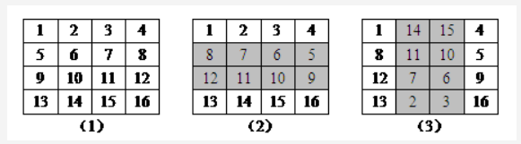

2.实验收获
本次课程设计我选择了魔方阵问题，在刚开始读到问题的时候，仅仅是对魔方阵的基本性质有了基本的了解，但是对他的实现感到十分茫然，但是通过查阅资料并加以思考，掌握了解决魔方阵问题的方法——斜行法。在编程实现的过程中，我进一步掌握和熟悉了二维数组的应用，并且对C/C++语言的基本语法有了更好的掌握。但是自己在今后解决问题的时候仍然需要多分析，进一步锻炼自己的分析问题的能力。

